類神經網路 HW02
資工3A 102502511 黃宇謙

(一)程序執行說明：
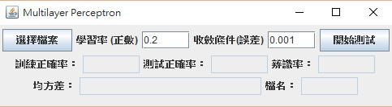

- 選擇你要測試的檔案名稱
- 輸入你要的學習率
- 輸入你所允許的誤差範圍(設太大可能會導致辨識率過低)
- 點選開始測試

- 程式簡介：

本程式為：一層隱藏層(3個神經元)、1個輸出神經元

首先先讀取資料，先輸入的資料都先做標準化，將這些輸入的資料先做前饋，輸出的答案做瞬間誤差，若誤差大於收斂條件，則做出修正，用倒傳遞演算法，算出新的鍵結值，對這些資料做1萬次訓練或直到他的均方根誤差小於收斂條件才算結束。辨識率是用輸出的值下去判斷，若分兩類，代表當輸出值小於0.5，標準化後的期望值為0，大於0.5，表示標準化後的期望值等於1，由此下去看正確的到底有多少。

- 實驗結果
2Ccircle1.txt： 辨識率：100%
2Circle1.txt： 辨識率：93.33 %
2Circle2.txt： 辨識率：82.69 %
2class.txt： 辨識率：100%
2CloseS.txt： 辨識率：100 %
2CloseS2.txt： 辨識率：100%
2CloseS3.txt： 辨識率：99.90 %
2cring.txt： 辨識率：100%
2CS.txt： 辨識率：100%
2Hcircle1.txt： 辨識率：100 %
2ring.txt： 辨識率：100%
5CloseS1.txt： 辨識率：100%
8OX.TXT： 辨識率：100%
579.txt： 辨識率：99.65%
breast-cancer-wisconsin_no question mark.txt： 辨識率：98.54%
C3D.TXT： 辨識率：100%
C10D.TXT： 辨識率：100%
IRIS.TXT： 辨識率：98.67%
wine.txt： 辨識率：100%
xor.txt： 辨識率：100%
感知機1.txt： 辨識率：100%
感知機2.txt： 辨識率：100%
感知機3.txt： 辨識率：100%
感知機4.txt： 辨識率：100%
衛星6類_4維.txt： 辨識率：83.62%

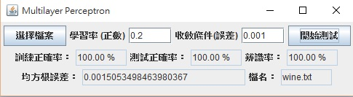

- 實驗結果分析及討論
藉由多層感知機大多數的辨識率都可以達到100%或者接近100%，但少部分的資料卻始終無法達到理想，可能是因為我做的感知機的隱藏層層數太少的緣故，若增加層數或神經元個數或許可以改變這些情況，藉由這次的實驗我也發現，若有時候初始的鍵結值不夠好也有可能導致，怎麼修正他仍然處於辨識率較低的情況，如何在有效的時間內，找到較準確位置的鍵結值，也是值得討論。

心得：
一開始在寫程式的時候，還想說多層感知機只是感知機改一下而已，沒想到會忙這麼久，大部分的時間都是在想收斂的想法，最後終於寫出來了，但寫出來的版本有點死，很多東西都是固定的，希望以後有時間能夠做出可以增加層數，改變神經元數的版本。

